**Гробор Ульяна (Groborowa Ullana)**

27 декабря 1792 г – крещение дочери Саломеи (НИАБ 136-13-894, лист 18, №87/1792-р (ориг)).

**НИАБ 136-13-894:** Лист 18. **Метрическая запись №87/1792-р (ориг).**

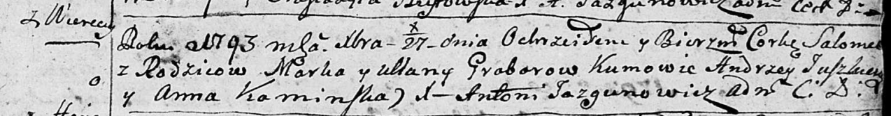

Дедиловичская Покровская церковь. 27 декабря 1792 года. Метрическая запись о крещении.

Groborowna Sałomieja – дочь родителей с деревни Веретей.

Grobor Marko – отец.

Groborowa Ullana – мать.

Juszkiewicz Andrzey - кум.

Kaminska Anna - кума.

Jazgunowicz Antoni – ксёндз.